二、填空题（本题共7小题，每空1分，共25分）

16.用适当的化学符号和数字回答
（1）二个氮原子 ； （2）四个氢分子 ；
（3）氧化镁中氧元素的化合价 ；（4）天然气的主要成分 。

17.如右图所示是某元素的原子结构示意图，该原子在化学反应中
2
8
+17
7
容易 电子（填“得”或“失”），所形成粒子的符号是 ，
该粒子与镁离子形成化合物的化学式为 。

18.小稻家的铝壶由于长时间烧水，内有一层水垢〔主要含碳酸钙〕在家里可选用 除垢，除垢时间不宜过长的原因是 。
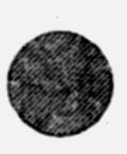

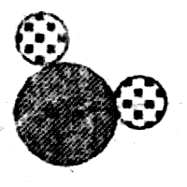
19.下图为某化学反应的微观模拟图， 表示氧原子 ， 表示氢原子 ， 表示水分子
根据模拟图回答：

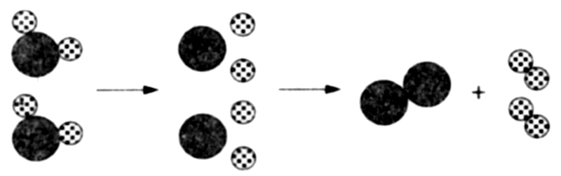

A B C D
上述变化中的物质属于化合物的是（用字母表示） ，写出该反应的化学方程式 ，该反应的基本反应类型是 ，通过对上图的观察，请你从微观角度描述由B到C的形成过程： 。

20.今年，鸡西市淡水资源短缺，节约用水、污水处理的战役已经打响，作为城市小主人的同学们请回答下列问题：
（1）向水样中加入明矾搅拌溶解，静置一段时间后，进行 （填操作名称），除去固体小颗粒，再向滤液中加入活性炭，利用其 性除去水样中的颜色和异味。这样得到的水仍然是硬水，它会给生活带来许多不便，如：
（2）为了判断得到的水是硬水或软水，可加入 。日常生活中可采用
的方法将硬水软化。w ww. xk b1.c o m

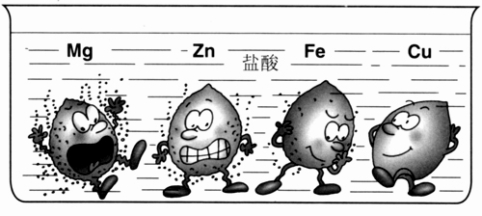
21.小童将观察到的现象形象地画了一幅卡通画，每个
卡通人物表示一种金属，周围的小黑点表示反应中
生成的气体，如图所示：
（1）四种金属的活动性由强到弱的顺序是 。
（2）小童要用其它方法验证铜、铁、镁的活动性顺序，
他已经选择了打磨过的铁丝，你认为他还需要选的另 金属与盐酸反应
外两种溶液是 溶液和 溶液。

22.今天是化学实验室开放日，小麦准备完成盐酸、氢氧化钠、碳酸钠和氯化钠四种无色溶液的鉴别实验，他先分别取少量这四种溶液于试管中，再分别向这四只试管中，滴入紫色石蕊试液：
（1）先被鉴别出来的两种物质是 和
（2）接着他用现有试剂，将另外两种溶液鉴别出来，写出鉴别时所发生反应的化学方程式：
①
②

